APSTIPRINU:
SIA “Labiekārtošana-D”
valdes loceklis

___________________ J.Vagalis

2020.gada 16.jūnijā

UZAICINĀJUMS

Sabiedrība ar ierobežotu atbildību "Labiekārtošana-D"

uzaicina potenciālos pretendentus piedalīties aptaujā par līguma piešķiršanas tiesībām
“SĪPOLPUĶU IEGĀDE 2020.GADA RUDENIM”, ID Nr.2020/27-A
- Pasūtītājs:
Pasūtītāja nosaukums | Sabiedrība ar ierobežotu atbildību "Labiekārtošana-D"
Adrese | 1.Pasažieru iela 6, Daugavpils, LV-5401
Reģ. Nr. | 41503003033
Kontaktpersona | Sabiedrības ar ierobežotu atbildību "Labiekārtošana-D" agronome Eleonora Jakubsevičene , tālr.: 29901801, e-pasts: eleonora.jakubseviciene@labiekartosana.lv, juriste Svetlana Pankeviča, tālr.:26736637, iepirkumi@labiekartosana.lv
Darba laiks | Pirmdiena  Otrdiena  Trešdiena  Ceturtdiena  Piektdiena | No 08.00 līdz 12.00 un no 12.30 līdz 18.00  No 08.00 līdz 12.00 un no 12.30 līdz 16.30  No 08.00 līdz 12.00 un no 12.30 līdz 16.30  No 08.00 līdz 12.00 un no 12.30 līdz 16.30  No 08.00 līdz 12.00 un no 12.30 līdz 15.00

2. Darba mērķis: nodrošināt sīpolpuķu sīpolu stādījumu piegādi.
3. Veicamo darbu apraksts: saskaņā ar tehnisko specifikāciju pielikumā.
4. Kritērijs, pēc kura tiks izvēlēts piegādātājs: piedāvājums ar zemāko cenu.
5. Pretendents iesniedz piedāvājumu atbilstoši pievienotajiem formām, ievērojot Pasūtītāja norādītas prasībās.
6. Piedāvājums iesniedzams līdz 2020.gada 26.jūnijam, plkst.: 15.00, Sabiedrībā ar ierobežotu atbildību "Labiekārtošana-D", 1.Pasažieru ielā 6, Daugavpilī, LV-5401, vai elektroniskā veidā uz e-pasta adresi: iepirkumi@labiekartosana.lv vai info@labiekartosana.lv .
6.1. Iesniedzot piedāvājumu elektroniski, piedāvājumam obligāti jābūt parakstītam ar drošu elektronisko parakstu un laika zīmogu.
6.2. Ja piedāvājumu iesniedz personiski, tas iesniedzams aizlīmētā, aizzīmogotā aploksnē/iepakojumā, uz kuras jānorāda:
6.2.1. pasūtītāja nosaukums un juridiskā adrese;
6.2.2. pretendenta nosaukums, reģistrācijas numurs un juridiskā adrese, cenu aptaujas nosaukums – “SĪPOLPUĶU IEGĀDE 2020.GADA RUDENIM”, ID Nr.L2020/27-A”;
6.2.3. atzīme: „Neatvērt līdz 2020.gada 26.jūnijam, plkst.15.00”.
6.2.4. Piedāvājumam jābūt cauršūtam tā, lai dokumentus nebūtu iespējams atdalīt. Ja Pretendents piedāvājumā iesniedz dokumenta/-u kopiju/-as, kopijas/-u pareizība ir jāapliecina;
6.2.5. Piedāvājums jāsagatavo latviešu valodā. Citā valodā sagatavotiem piedāvājuma dokumentiem jāpievieno pretendenta apliecināts tulkojums latviešu valodā;
6.2.6. Piedāvājums jāparaksta pretendenta paraksttiesīgai personai. Ja piedāvājumu cenu aptaujā paraksta pretendenta pilnvarota persona, pretendenta atlases dokumentiem pievieno attiecīgo pilnvaru.

7. Līguma darbības laiks (darbu izpildes termiņš): līdz 16.10.2020.
8. Citi nosacījumi:
8.1.iepirkuma procedūrā drīkst piedalīties LR Komercreģistrā reģistrētas un atbilstošā ārvalstu reģistrā reģistrētas fiziskās, juridiskās personas vai personu apvienības;
8.1.1. Latvijā reģistrētam pretendentam reģistrācijas apliecības kopija nav jāiesniedz;
8.1.2. ja pretendents nav reģistrēts Latvijā, tam jāiesniedz reģistrācijas valstī izsniegtas reģistrācijas apliecības kopija.
8.1.3. pretendentam Latvijā vai valstī, kurā tas reģistrēts vai kurā atrodas tā pastāvīgā dzīvesvieta, nav nodokļu parādi, tajā skaitā valsts sociālās apdrošināšanas obligāto iemaksu parādi, kas kopsummā kādā no valstīm pārsniedz 150 euro.
8.2. Darbu apmaksas veids: 100% pēcapmaksa 45 dienu laikā pēc preces saņemšanas.
8.3. Preču iegādes vieta un veids: Piegādātājs nodrošina preču piegādi ar savu transportu par saviem līdzekļiem 1.Pasažieru ielā 6, Daugavpilī, LV-5401.

Piezīme: Sludinājums nav pakļauts Publisko iepirkumu likuma tiesiskajam regulējumam, jo paredzamā kopējā līgumcena ir zemāka par euro 10 000. Sludinājums tiek publicēts pēc brīvprātības principa, izpildot Publiskas personas finanšu līdzekļu un mantas izšķērdēšanas novēršanas likuma 3. panta trešā punkta prasības.

1.pielikums
aptaujā par līguma piešķiršanas tiesībām
“SĪPOLPUĶU IEGĀDE 2020.GADA RUDENIM”, ID Nr.2020/27-A noteikumiem

PIETEIKUMS APTAUJĀ
par līguma piešķiršanas tiesībām
“SĪPOLPUĶU IEGĀDE 2020.GADA RUDENIM”, ID Nr.2020/27-A

Sabiedrībai ar ierobežotu
atbildību "Labiekārtošana-D"
1.Pasažieru 6, Daugavpils, LV-5401

Pretendents _____________________, reģ. Nr. _________________, juridiskā adrese: __________________________, tā __________________ personā, ar šā pieteikuma iesniegšanu:

- piesakās piedalīties aptaujā „SĪPOLPUĶU IEGĀDE 2020.GADA RUDENIM”,
ID Nr.2020/27-A;
- apņemas ievērot uzaicinājuma prasības;
- apņemas (ja Pasūtītājs izvēlējies šo piedāvājumu) slēgt līgumu un izpildīt visus līguma pamatnosacījumus;
- apliecina, ka ir iesniedzis tikai patiesu informāciju.

Pretendents
Reģistrācijas Nr.
Adrese:
Kontaktpersona
Kontaktpersonas tālr./fakss, e-pasts
Bankas nosaukums, filiāle
Bankas kods
Norēķinu konts
Vārds, uzvārds*
Amats
Paraksts
Datums
Zīmogs
* Pretendenta vai tā pilnvarotās personas vārds, uzvārds (pievienot pilnvaru)

2.pielikums
aptaujā par līguma piešķiršanas tiesībām
“SĪPOLPUĶU IEGĀDE 2020.GADA RUDENIM”, ID Nr.2020/27-A noteikumiem

Tehniskā specifikācija

1. Darba uzdevums

1.1. Veikt sīpolpuķu sīpolu piegādi (turpmāk arī puķes un /vai prece) Daugavpils pilsētas apzaļumošanas darbiem, saskaņā ar Pasūtītāja pieprasīto puķu daudzumu un sortimentu.
1.2. Puķu piegādes vieta: 1.Pasažieru ielā 6, Daugavpilī, LV-5401.
1.3. Piegādes termiņš: līdz 2020.gada 16.oktobrim
1.4. Sīpolpuķu sīpoliem jāatbilst noteiktajam izmēram un jābūt bez slimības pazīmēm.
1.5. Tehniskajā specifikācijā norādītajām puķu nosaukumam ir informatīvs raksturs. Pretendentam ir tiesības piedāvāt ekvivalentas (analoga) puķes.

2. Pasūtītājs līguma darbības laikā paredz iegādāties šādu puķu sortimentu un daudzumu:
Nr.  p.k. | Nosaukums | Augstums | Krāsa/  Zied. laiks | Skaits | Attēls
1. | Combination Peaceful Pastels | 45cm | balti/rozā/purpura  pildītu tulpju maisījums; vidēji agri ziedošs; augstums 40-45 cm; 100/m2 | 2000 | 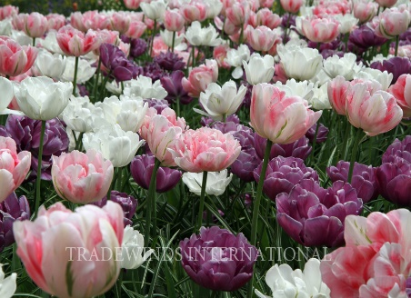
2. | Triumfa tulpe ‘Mascara’ | 38 cm | Sarkana/tumši ķiršu sarkana  IV | 2000 | 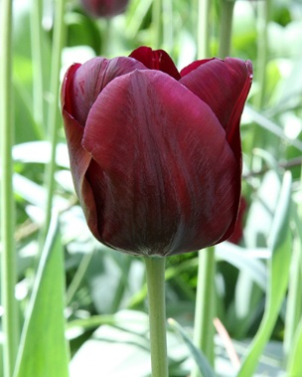
3 | Lilijziedu tulpe ‘Greenstar’ | 50 cm | Zaļa ar baltu malu  V | 1250 | 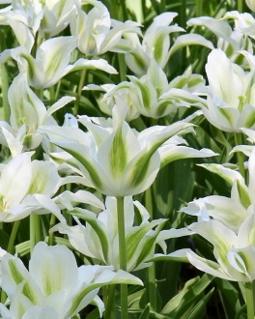
4. | Zaļziedu tulpe ‘Flaming Springgreen’ | 50 cm | Balta/sarkana/  Zaļa  V | 2250
5. | Lilijziedu tulpe ‘Red Shine’ | 55 cm | Sarkana/tumši sarkana  V | 2250
6. | Tulipa praestans Shogun | 25 cm | sīpola izmērs 9/+, daudzziedu; 80 /m²  \Dzeltena  IV | 650
7. | Tulipa, triumfa Calgary | 20-30 cm | Balti-80 /m2  IV-V | 130 | 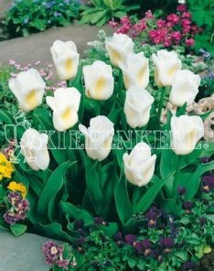
8. | Tulipa, triumfa Calgary Flames | 20 cm | dzelteni/balti IV | 330
9. | Combinations Sunset | 40-55 cm | tulpju un narcišu maisījums, vidēji agri ziedošs, IV- V  100/m2 | 3500 | 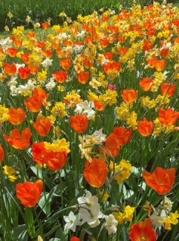
10. | Tulipa, triumfa Negrita | 45cm | 80 /m2 tumši purpura  IV -V | 250
11. | Tulipa, triumfa Francoise | 45 cm | Violeta/tumši violeta  V | 250
12. | Narcissus, trompešu Golden Harvest | 45cm | Dzelteni,60 /m2  IV | 250
13. | Narcissus, trompešu Mount Hood | 40 cm | balti | 250 | 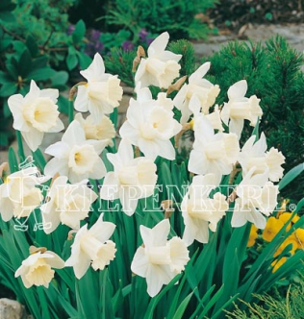
14 | Combinations Massive Spring  tulpju un narcišu maisījums | 40-55 cm | balti/rozā/maigi violeti  100/m2  IV-V | 960 | 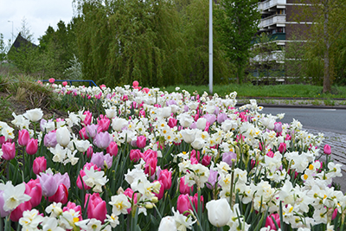
15 | Tulipa, bārkstaina Curly Sue | 45 cm | 80 /m2  tumši violeti  V | 330
16 | Tulipa, triumfa Kansas Proud | 50 cm | 80 /m2  violeti ar maltu atblāzmu  IV | 330 | 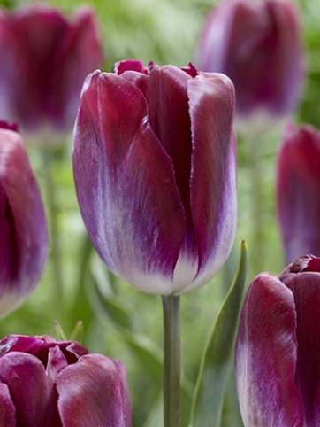
17 | Tulipa, agra, vienk. z. Flaming Prince | 35 cm | 80 /m2  balti/violeti  IV | 330 | 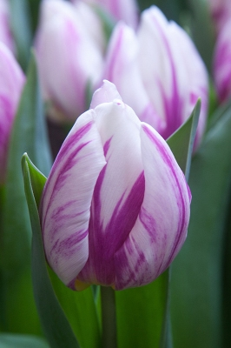
18 | Tulipa, triumfa Reguest | 40 cm | 80 /m2  oranži /saulrieta toņos  IV | 670 | 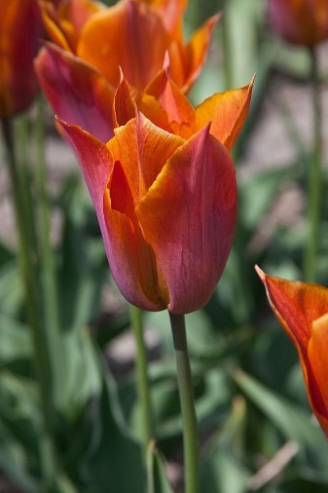
20 | Tulipa, vēla, vienk. z. Rhapsody of Smiles | 60 cm | 80 /m2  dzelteni/sarkani  V | 670
21. | Bārkstaina tulpe ‘Honeymoon’ | 55 cm | Balta  V | 450
22. | Bārkstaina tulpe ‘Snow Crystal’ | 30 cm | Balta/zaļa  V | 450
23. | Lilijziedu tulpe ‘White Triumphator’ | 60 cm | Balta  V | 450 | 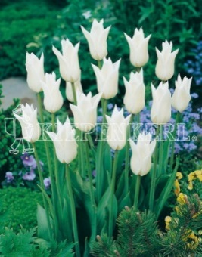

KOPĀ: 20 000 gab.

Agronoms: Eleonora Jakubsevičene +371 29901801, eleonora.jakubsevicene@labiekartosana.lv

3.pielikums
aptaujā par līguma piešķiršanas tiesībām
“SĪPOLPUĶU IEGĀDE 2020.GADA RUDENIM”, ID Nr.2020/27-A noteikumiem

Tehniskā un finanšu piedāvājuma forma

Kam: | Sabiedrībai ar ierobežotu atbildību „Labiekārtošana–D”,  1. Pasažieru iela 6, Daugavpils, LV-5401, Latvija
Pretendents vai piegādātāju apvienība:
Adrese:
Kontaktpersona, tās tālrunis, fakss un e-pasts:
Datums:
Pretendents vai piegādātāju apvienība Bankas rekvizīti:
Piedāvājam nodrošināt sīpolpuķu sīpolu piegādi saskaņā ar iepirkuma nolikuma nosacījumiem un tehniskas specifikācijas prasībām par piedāvājuma cenu:

Nr.  p.k. | Sīpolpuķa nosaukums un raksturojums (augstums cm, krāsa, zied.laiks) | Attēls | Vienas vienības cena (EUR, bez PVN) | Daudzums | Izmaksas  kopā (EUR, bez PVN)
1.
2.
3…
Kopā:
PVN __%
Kopā ar ___% PVN

1. Apliecinām, ka sīpolpuķu sīpoli atbilst noteiktajam izmēram un bez slimības pazīmēm.
2. Apliecinām, ka sīpolpuķu sīpolu piegādes izmaksas ir iekļautas kopējā cenu piedāvājumā.
3. Apņemamies (ja Pasūtītājs izvēlēsies šo piedāvājumu) slēgt iepirkuma līgumu un izpildīt visus līguma nosacījumus.
4. Kontaktpersonas vārds, uzvārds, amats, tālrunis, fakss, e-pasts pasūtījuma veikšanai:______________
____________________________________________________________________________________

5. Apņemamies (ja Pasūtītājs izvēlēsies šo piedāvājumu) veikt preču piegādi 1.Pasažieru ielā 6, Daugavpils, LV-5401, līdz 2020.gada 16.oktobrim.

Vārds, uzvārds,
(amats)

Paraksts
Datums

